**CURRÍCULUM VITAE**

**VERSION PÚBLICA**

|  |  |
| --- | --- |
| **NOMBRE:** | CARLOS DOMINGUEZ RAMIREZ |
| **NIVEL O PUESTO:** | Docente |
| **CORREO ELECTRÓNICO:** | dominguezramirezc@gmail.com |
| **TELÉFONO OFICIAL:** | **9512412319** |

|  |  |
| --- | --- |
| **NIVEL MÁXIMO DE ESTUDIOS CON DOCUMENTO COMPROBATORIO:** | Maestria |

|  |  |
| --- | --- |
| **EXPERIENCIA LABORAL TRES ÚLTIMOS EMPLEOS** | |
| **NOMBRE DE LA INSTITUCION O EMPRESA:** |  |
| **CARGO O PUESTO DESEMPEÑADO:** |  |
| **FECHA DE INICIO:** |  |
| **FECHA DE TERMINO:** |  |

|  |  |
| --- | --- |
| **NOMBRE DE LA INSTITUCION O EMPRESA:** |  |
| **CARGO O PUESTO DESEMPEÑADO:** |  |
| **FECHA DE INICIO:** |  |
| **FECHA DE TERMINO:** |  |

|  |  |
| --- | --- |
| **NOMBRE DE LA INSTITUCION O EMPRESA:** | Colegio de Estudios Científicos y Tecnológicos del Estado de Oaxaca |
| **CARGO O PUESTO DESEMPEÑADO:** | Docente |
| **FECHA DE INICIO:** | 12 de agosto del 2002 |
| **FECHA DE TERMINO:** | AUN TRABAJANDO |

|  |  |
| --- | --- |
| **FORMACION: TRES ÚLTIMOS CURSOS** | |
| **NOMBRE DEL CURSO:** | Ciberseguridad para redes de área local |
| **INICIO:** | 8 de febrero del 2022 |
| **TERMINO:** | 11 de febrero del 2022 |
| **NOMBRE DE LA INSTITUCIÓN QUE IMPARTIÓ EL CURSO:** | Colegio de Estudios Científicos y Tecnológicos del Estado de Oaxaca |

|  |  |
| --- | --- |
| **NOMBRE DEL CURSO:** | Taller de diseño de proyectos de cableado estructurado UTP y fibra óptica en redes de área local |
| **INICIO:** | 15 de agosto del 2022 |
| **TERMINO:** | 19 de agosto del 2022 |
| **NOMBRE DE LA INSTITUCIÓN QUE IMPARTIÓ EL CURSO:** | Colegio de Estudios Científicos y Tecnológicos del Estado de Oaxaca |

|  |  |
| --- | --- |
| **NOMBRE DEL CURSO:** | Taller de hacking etico |
| **INICIO:** | 30 de enero del 2023 |
| **TERMINO:** | 3 de febrero del 2023 |
| **NOMBRE DE LA INSTITUCIÓN QUE IMPARTIÓ EL CURSO:** | Colegio de Estudios Científicos y Tecnológicos del Estado de Oaxaca |

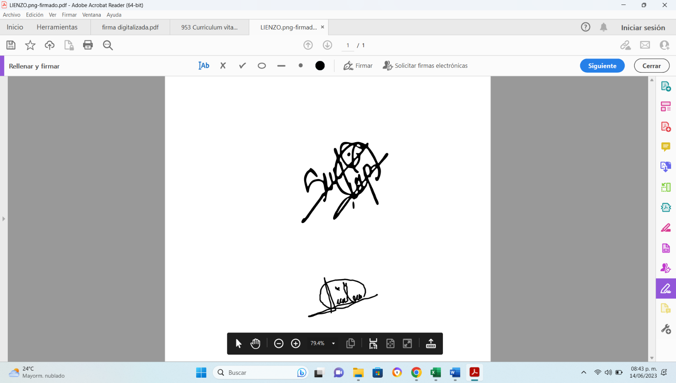

CARLOS DOMINGUEZ RAMIREZ

